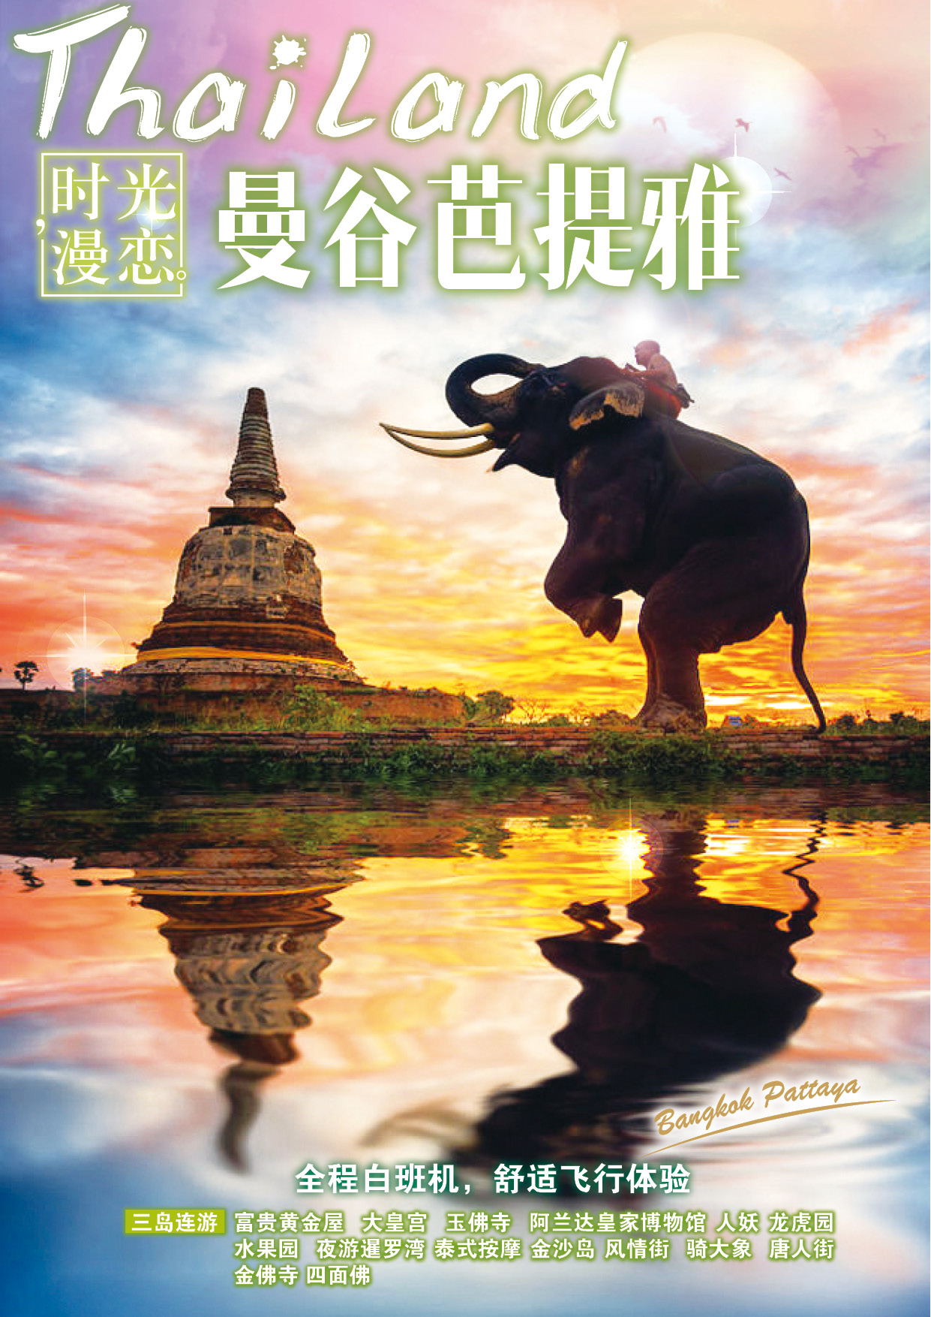
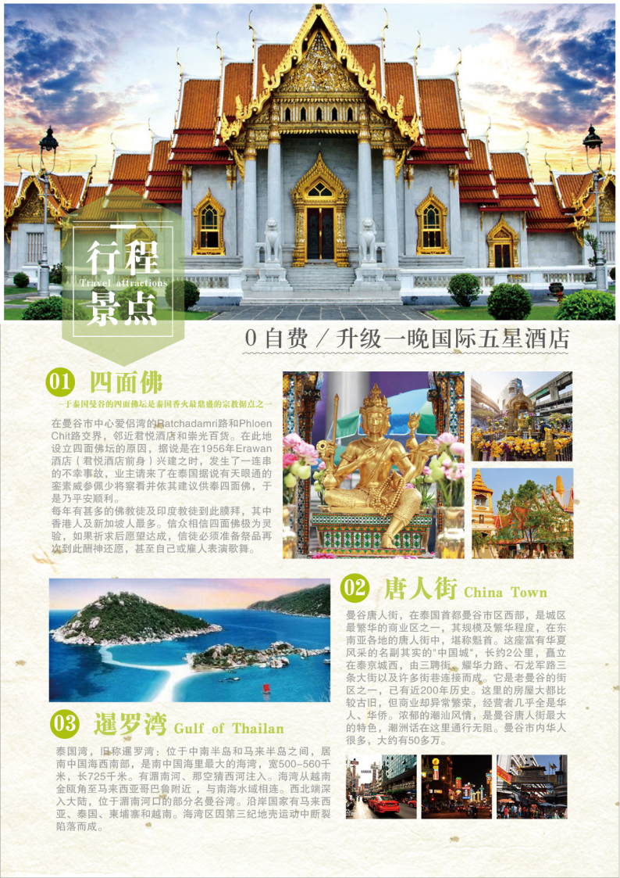
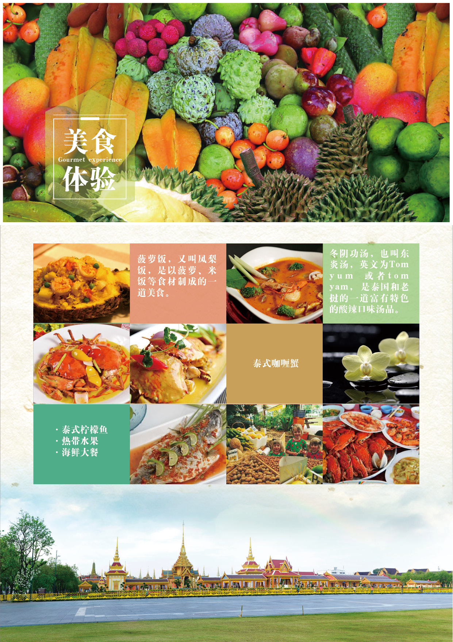

时光漫恋行程
D1第一天：成都 - 曼谷 【参考航班：3U8145 1610/1805】
团友们怀着兴奋的心情和对“微笑国度”泰王国的向往，在成都双流机场T1航站楼集合。在专业领队的带领下搭乘泰国国家航空客机飞往被誉为“天使之城”的泰国首都—曼谷（曼谷位于昭披耶河东岸，南临暹罗湾，是泰国首都和最大城市，中南半岛最大城市，东南亚第二大城市，为泰国政治、经济、贸易、交通、文化、科技、教育、宗教与各方面中心）。抵达办理相关入境手续后，在导游和领队的带领下，乘坐舒适的泰国旅游巴士入住酒店。
●早餐：X ●午餐：X ●晚餐：X 住宿：曼谷

第二天：曼谷：大皇宫／玉佛寺／阿兰达皇家博物馆／人妖表演／参拜曼谷最旺四面神
在酒店享用丰盛的自助式早餐后，开始踏上此次经过精心设计的丰富行程。【大皇宫】（约1小时）：金碧辉煌的大皇宫参观象征着拉玛王朝辉煌昌盛，建筑群共22座，主要建筑是4座各具特色的宫殿，从东向西一字排开，一色的绿色瓷砖屋脊、紫红色琉璃瓦屋顶、凤头飞檐，屋顶是典型的泰国“三顶式结构”，集泰国数百年建筑艺术之大成：有人称此处为“泰国艺术大全”。【玉佛寺】其位于泰国曼谷皇宫内，与皇宫同建于1789年。作为皇室举行宗教仪式的地方，是曼谷最重要的寺庙，由拉玛一世在兴建皇宫时一并建造，并于1784年3月27日迎请玉佛到寺中供奉。此尊玉佛是泰国第一国宝，又被称为“翡翠玉佛”。【阿兰达皇家博物馆】（约60分钟）：原来是泰国五世王建造的，用作王宫。五世王朱拉隆功大帝，汉名郑隆，（1868-1910在位）从小在英国留学，对西方建筑艺术十分欣赏，继位后延请意大利的设计师，采用意大利的原材料，在意大利加工完成，再海运到曼谷，由意大利工匠建造了一座纯粹意大利风格的教堂式宫殿。在馆内可观赏到泰国皇室收藏的稀世珍宝，精美的宝石、黄金装饰品不计其数，让人眼花缭乱、心情澎湃，仿佛置身于珠宝、黄金的世界（该馆逢周一闭馆维护）。随后前往我司独家为大家安排的参拜曼谷市中心最旺【四面佛】（约40分钟）：原名是「大梵天王」，是印度婆门教三主神之一，是创造天地之大神，它被认为是佛教的护法神，是法力无边，掌管人间荣华富贵和发扬和谐佛法之神。四面神在泰国被称为有求必应佛，所以又称四面佛。位于泰国曼谷市中心爱侣湾大酒店面前。不但受到泰国民众的 信仰尊崇，它神奇的灵验也吸引着东南亚佛教国的信徒，因此，有些游客为了在四面佛前许誓还愿而多次往返泰国，更有许多港台影视明星每年专程前来膜拜。有的来还愿，有的来许愿，所以每天香客络绎不绝，香火鼎盛。随后参观【人妖表演】（约60分钟）：人妖歌舞表演是去泰国不可不看的一个节目。泰国人妖是一个神秘的群体,“她们”娇艳无比能歌善舞，极富泰国特色并且世界独一无二。人妖表演演出节目有独唱、合唱、独舞、群舞和小 丑表演。人妖歌舞表演蜚声全球，每次演出，台下座无虚席。（如和人妖拍照自备小费100铢）。
●早餐：酒店内 ●午餐：中泰式团队餐 ●晚餐：泰式自助火锅 宿：曼谷

D3第三天：曼谷-芭堤雅 珠宝+皮具/龙虎园鳄鱼湖／水果园品尝水果／泰式按摩
酒店享用丰盛的自助式早餐后，指定时间酒店大厅集合，乘车前往东方夏威夷之称的度假胜地—芭堤雅（约2小时）。芭堤雅（Pattaya）是东南亚近年来热度极高的海滩度假圣地，享有“东方夏威夷”之誉，芭堤雅已成为“海滩度假天堂”的代名词。长达40公里的芭堤雅海滩阳光明媚，天蓝水绿，是良好的海滨游泳场。海上滑水、冲浪等水上娱乐活动新奇刺激。途中参观【珠宝店】【皮具店】。午餐后乘车前往芭提雅，途中经过【龙虎园】(1小时)，在这您可以看到老虎和猪共处生活的奇景，观赏鳄鱼精彩演出及可爱的赛猪跑，还可以观看蝎子女王的亡命表演，数以百计的蝎子在她身上穿梭爬行，非常刺激！續往【水果园品尝水果】（约30分钟),说到水果泰国不仅在水果的选择上非常多样化，更以有最好的水果品种享誉东南亚。光是香蕉就有 24 种以上，包括娇小得像手指般大小的品种，以它的甜度著称。此外还有芒果、紅毛丹、菠萝、面包果、山竹、甜瓜、荔枝、木瓜、番石榴、新鲜椰子和其它无以计数的水果。团友可在此欣赏到不同的热带水果树，并品尝到当季的美味水果任君选吃。继往帶您體驗泰國的國粹之一【泰國古式按摩】，讓您的筋骨舒活一下，不但能消除您平日的辛勞疲憊，保證讓您全身舒暢，這真是人間的最大享受(16歲以下小孩不可做按摩，亦不退費)！
●早餐：酒店內 ●午餐：龙虎园 + 鳄鱼大补汤 ●晚餐：中泰式团队餐 住宿：芭提雅

D4第四天：芭堤雅：金沙岛／乳胶／芭提雅欧陆风情街
酒店享用丰盛的自助式早餐后，导游大哥已经身着短裤短袖,抱着浴巾在大厅等候着您,提醒您千万不可穿长裤皮鞋出海。乘坐暹罗湾荧光快艇前往【金沙岛】（约60分钟）以其蓝天，碧海，白浪，细沙，阳光，绿树，和参加各种水上活动（水上活动费用自理）而名立于泰国。也可在岛上尽情享受阳光、沙滩、海水，漫步于情人沙滩。午餐后返回芭堤雅稍做休息，尔后安排参观【乳胶】。随后前往芭提雅灯红酒绿最具异国情调的【芭提雅欧美陆风情街】，让您真切感受不夜城芭堤雅多姿多彩的夜生活，度过一个难忘的东方夏威夷之夜晚。
●早餐：酒店内 ●午餐：岛上海鲜餐 ●晚餐：中泰式团队餐 住宿：芭提雅

D5 第五天 : 芭堤雅：富贵黄金屋/燕窝/人蛇大战/夜游暹逻湾
早餐后，继往【富贵黄金屋】(30分钟)：泰国芭堤雅第一首富花重金14亿泰铢建的一个真正富丽堂花的风水宝地的私家花园。庄园里有一纯金望海观音金佛，所以称“富贵黄金屋”。庄园十分气魄，雕梁画栋，无论建筑设计，还是景观雕塑环境，称得上艺术精品，美不胜收，说是庄园，简直就是一座宫殿。来此欣赏望海观音，让你体验有钱人的奢华生活，沾沾首富财运。这也是十多年前红遍东南亚的青春偶像剧《流星花园》的外景取景地。尔后安排参观【乳胶】【蛇药店】，晚上前往【夜游暹邏灣】（约60分钟左右）是外国游客必去场所,闻名遐迩的并不是暹罗湾夜景,而是船上公主们的美丽。泰国人妖的精湛歌舞表演令很多人对台上的丽人们雌雄难辨,在船上我们将与她们近距离接触。为您端菜、与您共舞的都是盛装美丽的人妖公主,在此提醒大家,若被人妖“骚扰”,最好定气凝神、泰然处之,请不要向旅行社投诉！
●早餐：酒店内 ●午餐：富贵黄金屋 ●晚餐：船上餐或餐厅餐 住宿：芭提雅
D6 第六天 : 芭堤雅-曼谷：骑大象/猴子学校/泰丝/金佛寺/唐人街
酒店享用丰盛的自助式早餐后，安排【大象园】(30分钟)：泰国有“万象之国”的美称，大象是泰国的国宝，泰国人的守护神。泰国人视生性憨厚温顺的大象为荣誉、尊贵和力量的象征。在古代大象就像现代战争的坦克一样，曾经跟随暹罗(泰国的旧称)的士兵驰骋沙场；后来，大象一度当起泰国伐木业的“搬运工”。乘坐大象每两人一头大象，坐在象背上体验大笨象带给我们的乐趣。接著前往著名的弥猴学校参观，在这里您可以看到训练弥猴的情形，亦可欣赏到弥猴在受训后所表演的各种逗趣画面。乘车返回曼谷，途中参观【泰丝】，土特产休息站。抵达曼谷后安排协议活动内容。途中参拜灵验的【金佛寺】: 泰国三大国宝之一。又称黄金佛寺，是泰国华人对该寺的称呼，位于华南蓬火车站西南面的唐人街，曼谷火车总站附近，为泰国著名寺庙，泰国三大国宝之一。据说这座寺院由三位华人集资建成，故又称三华寺或三友寺。金佛寺里面供奉的素可泰代密金佛像，是世界上最大的金佛像，是伏魔姿态的金佛像，是当时素可泰省作为泰国京都时代的遗传艺术，以纯黄金所造成的，金佛盘膝前端宽12尺5寸，高度自地基到头上髪髻15尺9寸，重量为5.5公吨，发现年代大约已经700多年，可以说是泰国和佛教的无价财宝。车游唐人街。
●早餐：酒店内 ●午餐：中泰式团队餐 ●晚餐：中泰式团餐 住宿：曼谷国际五星

D7第七天: 曼谷-KINGPOWER免税店-成都 【参考航班：3U8146 1805/2210】
早餐后指定时间集合前往【KINGPOWER免税中心】国际连锁免税店，泰国王权免税店隶属于泰国王权国际集团旗下，汇聚众多世界时尚热销品牌，各种国际顶尖名牌商品在这里都有专柜展览，并不定期提供特别折扣，购物空间优雅舒适，不想买名牌的可以一饱眼福，想买名牌的更是不可错过的好机会。而后指定时间乘车前往曼谷国际机场，在依依不舍的心情下，我们陆续办理着登机手续，内心的悸动不可言喻。只盼望下次能再到泰国，寻找这趟旅程所留下的足迹，以及未完成的梦。期待下次再相见，Bye!Bye!
●早餐：酒店内 ●午餐：KINGPOWER餐 ●晚餐：X 住宿：温馨的家

※以上行程为参考行程，我社保留因航班、交通等原因做适当调整行程的权利
※祝您旅途愉快※
曼谷泰式当五参考酒店 （注：如遇房满，根据地接安排更换为其他同级酒店）
【NY】NY CITY RESORT AND SPA纽约Spa度假酒店www.nycityresortandspa.com | 【QT】THE QUOTE ABAC BANGNA北榄府夸特公寓http://thequotehotel.com/
【MRM】MIRAMAR BANGKOK美丽华酒店http://www.miramarbangkok.com/ | 【BKNTR】BANGKOK NATURAL SPA & RESORT天然温泉度假村www.bangkoknaturalspa.net
【AVN】AVANA BANGKOK雅华纳酒店http://www.avanahotel.com/ | 【BAY】BAY HOTEL SRINAKARIN BANGKOK斯里纳卡林海湾酒店http://www.bayhotelthailand.com/
【KPAV】KING PARK AVENUE国王公园大道酒店http://www.kingparkavenue.net/ | 【SMPV】SUMMIT PAVILION HOTEL顶峰亭酒店http://www.summitpavilion.com/index.html
【DWL】DWELLA SUVARNABHUMI德维拉素万那普酒店www.dwellaresort.com | 【HRTS】THE HERITAGE SRINAKARIN斯瑞那卡瑞酒店http://www.theheritagesrinakarin.com/
【CVN】CONVENIENT GRAND HOTEL便捷大酒店http://www.convenientgrandhotel.com/ | 【MPB】M PARK BANGKOK曼谷M公园酒店  www.mparkbangkok.com
【BYS】BEYOND SUITE HOTEL超越套房酒店www.beyondsuitebangkok.com | 【LOFT】THE LOFT RESORT罗夫特度假村http://www.theloftresort.com/#1451983150544-88d4d27a-f210
【LNV】LEE NOVA HOTEL BANGKOK李诺瓦酒店http://www.leenovahotel.com/
曼谷国五参考酒店：（注：如遇房满，根据地接安排更换为其他同级酒店）
【MTR】MONTIEN RIVERSIDE蒙天河畔酒店http://www.montien.com/riverside/ | 【TBZ】THE BAZAAR HOTEL BANGKOK集市酒店http://www.thebazaarhotel.com/
【ETM】EASTIN MAKKASAN易思廷酒店http://www.eastinhotelsresidences.com/eastinmakkasanbangkok/ | 【BPM】BEST WESTERN PREMIER AMARANTH贝斯特韦斯特紫苋酒店https://www.amaranthhotel.com/
【WELL】WELL HOTEL BANGKOK SUKHUMVIT 20素坤逸维尔酒店http://www.wellhotelbangkok.com/ | 【RYBC】HOTEL ROYAL BANGKOK@CHINATOWN京华大酒店http://www.hotelroyalbangkok.com/
【GHW】GRAND HOWARD HOTEL霍华德大酒店http://grandhowardhotel.com/ | 【NRTW】THE NARATHIWAS RESIDENCE沙吞娜拉提瓦公寓酒店http://www.thenarathiwas.com/index.html
【BDO】BUDDY ORIENTAL RIVERSIDE BANGKOK巴迪东方滨江帕克雷德酒店http://www.buddyriverside.com/ | 【JMRS】JASMINE RESORT HOTEL茉莉城市酒店 http://www.jasmineresorthotel.com/location.htm
芭提雅当五参考酒店 ：（注：如遇房满，根据地接安排更换为其他同级酒店）
【D-DAY】D-DAY RESOTEL PATTAYA芭堤雅D日乐园酒店http://d-day-resotel-pattaya.hotel-in-pattaya.com/ | 【LKMT】MANTRA PURA RESORT曼特拉普拉度假村http://www.lkpattaya.com/mantrapura/
【RCW】R-CON WONGAMAT瑞康望阿曼缇套房http://www.r-conhotel.com/wong-amat/ | 【TRD】THE RADIANCE PATTAYA光辉酒店http://www.theradiancepattaya.com/
【TITP】TOWN IN TOWN PATTAYA城中城酒店http://www.townintownpattaya.com/ | 【DVRJ】D-VAREE JOMTIEN BEACH中天海滩迪瓦尔酒店http://djb.dvaree.com/index.php?id=hotel-overview
【GDTP】GOLDEN TULIP ESSENTIAL金色郁金香精华酒店http://www.goldentulipessentialpattaya.com/en | 【MTB】MOUNTAIN BEACH HOTEL山湾酒店http://www.mountainbeach.co.th/
【ZEN】THE ZEN HOTEL PATTAYA禅意酒店http://www.thezenhotelpattaya.com/ | 【JA】J.A.VILLA芭堤雅J.A.别墅酒店http://www.javilla-pattaya.com/
【EJT】EASE JOMTIEN HOTEL PATTAYA轻松中天酒店http://demo34.itopplus.com/#!/Ease_Jomtien_Hotel_(Jomtien)/5472e396a411a140250014d2 | 【LKGLV】LK GRAND LIVING PLACE PATTAYA生活大酒店http://www.lkpattaya.com/grandliving/gallery.php
【LKPM】LK PREMIER普雷米尔酒店  http://www.lkpattaya.com/premier/ | 【LKPRG】LK PARAGON PATTAYA芭提雅LK完美酒店http://www.pattayaparagon.com/
【LKCT】LK CRYSTAL PLACE埃尔凯水晶之地http://www.lkpattaya.com/crystalplace/ | 【V8】V8 SEAVIEW JOMTIEN HOTEL芭堤雅V8海景酒店http://www.v8seaview.com/
【ABDT】AMBASSADOR CITY JOMTIEN大使市中天酒店http://www.ambassadorcityjomtien.com/ | 【BTCT】BOUTIQUE CITY精品城市酒店  http://demo34.itopplus.com/
【SIPR】SIAM PURA RESORT PATTAYA http://www.siampuraresort.com/
更多同级酒店，篇幅所限，未能录入............ 如遇以上参考酒店房满，接待社可安排同级别的酒店
注1：我社在保证景点游览时间、酒店标准、用餐质量不变的前提下，在出团之前根据酒店的实际房态对行程内容、用餐、入住酒店做先后顺序的调整。出团之后，我社不再做其他非不可抗力因素的调整。我社按《旅游法》要求不压缩景点游览时间，不降低酒店和用餐标准，保障游客的合法权益。
注2：行程所含酒店如遇满房，我社有权更换同质同级合约酒店。如有不便敬请谅解。
注3：东南亚酒店没有官方公布的星级标准和制度；何非官方网站所公布的酒店星级档次，是属于该网站自己的评估标准，不代表该酒店的真实档次或星级。
注4：我社控房酒店众多，上表所描述之酒店为我社常用酒店，仅作参考。

费用包含：
1.全程往返机票、全程直航航班及已知燃油附加费经济舱，
2.酒店为行程所列参考酒店或者同级，行程上所列餐食（如遇飞机上用餐则不另安排）
3.空调旅游车
4.全程优秀中文导游服务
5.行程所列景点第一门票
6.境外司机导游小费20元/人/天
7.旅游意外人身伤害保险
费用不含：
1.护照费、签证通关小费、签证费。
2.航空保险
3.私人消费
4.医疗费及交通延阻、罢工及其人力不可抗拒的因素所导致的额外费用
5.境外脱团费800元/人/天
签证资料：护照原件（半年以上有效期）三张空白签证页及一张两寸白底的照片。
温馨提示：
如遇办理落地签客人，请客人将有效护照原件(半年以上有效）及一张两寸白底的照片，自带机场
如因自身原因遗忘，后果自负！

◤特别说明◢
- 旅行所持证件应为中华人民共和国签发的普通因私护照，护照有效期至少六个月以上并有不少于3页空白页；
- 持非中国人民共和国签发的普通因私护照的旅行者报名参团时需明确告知我社所持有的证件类型，例如公务护照，港澳台护照，外籍护照的，港澳台所持回乡证登机的；
- 泰国移民局要求：为避免非法滞留和非法打工，所有前往泰国办理落地签的中国内地居民需持有不少于5000元人民币现金或等值外币现金。此项检查由泰国行政部门以抽查方式进行，如被查出现金不足，将面临拒绝入境和遣返，因此产生的损失，我社不承担任何责任和赔偿；
- 泰国落地签所需资料：护照原件，需有足够空白页，有效期至少六个月以上，入境前3个月以内拍摄的2寸白底免冠照一张，正确及完整填写的出入境卡及落地签表格一张；
- 60岁以上老年人出发前需有直系亲属陪同并取其子女书面同意后方可出行，同时请提前申明是否患有疾病并依照我社的健康警示选择行程。在《旅游法》法定范围内，我社对不符合我社要求的游客有权拒绝接待；
- 合同一经双方确立，若中途需变更合同内容或合同主体，我社仅接受依据《旅游法》和合同约定进行的内容变更；
- 根据《旅游法》规定，游客在参团期间不得擅自脱团、离团、非法滞留。
- 依照旅游业现行作业规定，我社有权依据最终出团人数，调整房间分配。如有大床房、蜜月房等特殊附加要求，请在报名前及时申请。出团通知书发出后我社不再接受任何有关房间分配的更改；
- 因不可抗力（例如自然灾害、战争、罢工、重大传染性疫情、当地政府行为等）或突发事件（例如临时管制、航班晚点等）致使我社无法继续履行合同的，我社将在征得团队多数成员意见后作出适当调整或变更。
- 如因不可抗力致使我社必须终止履行合同的，我社将在扣取已发生的费用后退还尚未发生的相关费用；
- 我社已为每位游客参保，如遇医疗费用，请游客先行垫付，回国后依据保险公司条例向保险公司索赔。
在境外旅行请遵守所在地法律法规以及《中国公民出境旅游文明指南》：
中国公民出境旅游文明指南
中国公民，出境旅游，注重礼仪，保持尊严。讲究卫生，爱护环境；衣着得体，请勿喧哗。尊老爱幼，助人为乐；女士优先，礼貌谦让。出行办事，遵守时间；排队有序，不越黄线。文明住宿，不损用品；安静用餐，请勿浪费。健康娱乐，有益身心；赌博色情，坚决拒绝。参观游览，遵守规定；习俗禁忌，切勿冒犯。遇有疑难，咨询领馆；文明出行，一路平安。
中央文明办 国家旅游局

游客安全告知书
- 证件安全
- 护照、签证、身份证、信用卡、机车船票及文件等身份证明和凭据，必须随身携带，妥善保管。
- 出境旅游时最好将上述证件复印一份留在家中，一份连同几张护照相片随身携带，并记下所持护照号码，以备急用。
- 遇到有人检查证件时，不要轻易应允，而应报告导游或领队处理。入导游或领队不在现场，要有礼貌的请对方出示其身份或工作证件，
- 否则拒绝接受检查。
- 证件一旦遗失或者被偷被抢，要立即报告领队对并向警方报案，同事请警方出具书面遗失证明。出国或者出境游客要向目的地相关机构
- 申请补发签证，向我使（领）馆等机构申请补办旅行证件。
- 财物安全
- 一定要保管好自己的证件和贵重物品，不要把现金和贵重物品放在托运行李、外衣口袋或者被割破的手提包中。
- 不把现金和贵重物品放在宾馆房间或旅游车中。在转机、转车人多拥挤时，要注意清点行李物品，防止遗失。
- 不要让也不要帮不相识的人看管或者托运行李。
- 发现钱物丢失或者被偷盗，要立即报告导游或领队并报警。
- 人身安全
- 远离毒品，不接受陌生人搭讪，防止人身受侵害。
- 参加旅游活动时，尊重所在国或者地区，特别是有特殊宗教习俗国家或地区的风俗习惯，避免因言行举止不当引发纠纷。
- 注意防盗、防骗、防诈、防抢、防打，出门时尽量不要携带贵重物品和大量现金，不要在自驾车明处摆放贵重物品，修车时务必先锁好
- 车门，不要将证件、文件、钱包等重要物品放在易被利器划开的塑料袋中，不要在黑暗处招呼出租车。
- 遇到地震、台风、火灾、洪水等自然灾害或政治动乱、战乱、突发恐怖事件或意外伤害时，要冷静处理并尽快撤离危险地区。在境外
- 可向中国使（领）馆等机构寻求咨询和协助。
- 人身安全受到威胁和伤害时，应立即向当地警方报案，要求警方提供保护，并取得警方的书面证明。
- 交通安全
- 乘坐飞机时，注意飞行安全，系好安全带，不带危险或易燃品，全程关闭手机，起飞和降落时不使用其他电子设备。
- 乘坐船、快艇等水上交通工具时，要穿好救生衣或套好救生圈。
- 在国外乘坐旅游车时，不乘坐第一排的工作人员专座，此专座只有工作人员保险，游客乘坐发生意外得不到赔偿。
- 发生交通事故时不要惊慌，要采取自救和互救措施，保护事故现场，并迅速向领队、导游及警方报告。
- 饮食安全
- 在指定或下榻宾馆餐厅用餐，不购买和饮用无证照小商贩或地摊提供的饮料食品。
- 坚持饭前便后洗手的习惯不吃过期或不洁净的饭菜瓜果，尽量不自带食品，特别是出国旅游往往不能通过海关检疫。
- 牢记自己的饮食禁忌，不盲目尝鲜、贪吃、乱吃。
- 避免到流行病传播地区旅游。
- 做好预防措施，携带一些常用必备药品，患病后要及时到医院就诊。
- 住宿安全
- 进出宾馆房间随时关门锁门，离开宾馆时把钥匙交给总台。
- 不要让陌生人进入房间，不明电话立即挂断
- 正确使用房间内的电器等设施，不要在灯罩上烘烤衣物，注意在卫生间防滑。
- 不要在床上吸烟。
- 要熟悉宾馆的安全通道和紧急出口，遇到火灾时不要搭乘电梯。
- 离开宾馆时，要携带一张记有该宾馆地理位置和联系电话的卡片，以便迷路后可以安全返回。
- 在宾馆的健身房和游泳池锻炼时，要注意自我保护。
- 退房时，要检查所携带的行李物品，特别注意证件和贵重物品及眼镜、充电器等小型物品。
- 游览观光安全
- 游览观光时，服从领队和导游的安排，紧跟团队，不要擅自脱团。
- 记下领队和导游的手机号，以备万一掉队后联系。
- 记住旅游车车牌号和所在停车场位置，以便走失后找到。
- 在拍照、摄像时注意往来车辆和有无禁拍标志，不要在设有危险警示的地方停留。
- 不到赌场和色情场所消费。
- 夜间自由活动结伴而行，并告知领队大致的活动范围，不要乘坐无标识的车辆，不要围观交通事故，街头纠纷，不要晚归。
- 购物安全
- 购物时要保管好随身携带的物品，不到人多、拥挤的地方购物。
- 在试衣试鞋时，最好请同团好友陪同和看管物品。
- 购物时不要当众清点钱包里的钞票。
- 特别说明和注意安全事项告知：
- （此款内容均作为游客与旅行社旅游合同附件的重要内容，游客签订协议即为同意以下条款！！！）
- 甲方代表与合同变更的说明：
- 甲方签订合同的代表必须征得合同内所有游客的同意，方可代表甲方与旅行社签订合同，合同变更相关事宜也必须由合同签订人携带
- 合同到旅行社进行变更。
- 证件：
- 客人自备因私护照，有效期为7个月以上。请提前五个工作日准备签证资料：护照原件、2张2寸白底彩照，身份证复印件。发放
- 签证是国家主权行为，是否签发由办理签证国际领事馆视情况而定，我方无权干涉，我部会及时通知参团者签证的情况，如遭到拒签，请结清相应损失费用。
- 健康说明：
- 本次长途旅行，时间长，气温高，游船有可能颠簸，旅途较为辛苦，行程中医疗条件也相对有限，报名前请充分了解行程状况，确定
- 自己的身体健康条件适合参加本次旅游活动后方可报名参团。因个人既有病史和身体残障在旅游行程中引起的疾病进一步发作和伤亡，旅行社不承担任何责任，现有的保险公司责任险和意外险条款中，此种情况也列入保险公司的免赔范围。旅行社为非健康医疗专业咨询
- 机构，无法判定游客的身体健康状况是否适合参加本次旅游活动，游客在旅行社签订旅游合同，即视为游客已经了解本次旅行的辛苦
- 程度和行程中医疗条件有限的前提，并征得专业医生的同意。（1）报名时旅游者应确保身体健康，保证自身条件能够完成旅游活动。
- 身体健康状况不佳者，请咨询医生是否可以参加本次旅游活动，根据自身情况备好常用药和急救药品，因自身疾病而引起的后果，
- 游客自行承担责任。出团前游客须签字确认《旅游者健康状况确认书》。游客出现急症请主动通知工作人员，旅行社将协助游客就
- 近送往当地医疗机构检查治疗。有听力，视力障碍的游客须有健康旅伴陪同方可参团。个人有精神疾病和无行为控制能力的不能报名
- 参团。
- 未成人的保护：
- 旅行社不接受未满十八周岁、不具备完全民事行为能力的未成年人单独参团。未成年人必须有成年人陪伴方可参团，一起报名参团的
- 成人即为其参团过程中的监护人，有责任和义务做好未成年人的安全防范工作。
- 安全防范：
- 人身安全：客人在境外游览和自由活动期间请一定注意交通安全，过马路时请看行人指示灯，绿时才可通过，且要迅速通过，否则一
- 旦发生事故，责任由行人承担。如行程中有海岛游，请在乘坐快艇或游船时，听从工作人员的安排，穿好救生衣，拿好随身物品，
- 不要随意走动，注意安全。客人如参加水上活动，请一定量力而行，选择自己能够控制风险的活动项目，在自己能够控制风险的范围
- 内活动，并对自己的安全负责。
- 购物安全：乘飞机及在外活动，个人的钱款和贵重物品要随身携带，谨记不要放在托运行李中；钱款和贵重物品入酒店后也随应随身
- 携带或存入酒店的保险箱。如有遗失，旅行社可陪同报警，但不负责赔偿任何损失。
- 证件安全：护照是在境外的唯一合法身份证明，丢失护照是最大的问题，补办手续花时费力，还会影响全团行程，因此请客人一定
- 妥善保管。
- 旅行社的导游人员和其他工作人员无法为游客提供一对一服务，旅行社工作人员在 接待游客报名时已经充分告知本行程中的注意事项
- 和对游客身体健康的要求，旅游活动中游客必须注意自身安全和随性未成年人的安全，保管好个人财务，贵重物品随身携带。
- 东南亚酒店没有官方公布的星级标准，没有挂星制度。所有确定酒店都以网址为准，请按照自己习惯选择你的酒店。任何非官方网站
- 所公布的酒店星级档次，是属于该网站自己的评估标准，不代表该酒店的真实档次或星级。
- 我社购买的旅游意外险，被保险人在18（含）-75岁（不含）的，出境常规团队旅游（不含自由人、自驾、特殊旅游项目等其他非
- 团队旅游形式）最高赔付30万元；18周岁以下的小孩最高保险金额为10万元；年龄在75岁（含）以上的人员不在保险承担发内
- 之内。凡有心脏病、高血压、糖尿病、胰腺炎、癌症等疾病及年满80周岁以上游客，请勿报名参团 ，如有隐瞒，一切责任及费用由
- 游客自理。60岁以上的老人参团需有直系亲属的陪同，患病旅行者和孕妇不得参团。
- 9、退团说明：
- 游客报名后出团前因故临时改变、取消计划，团队机票无法退票或改签，地接酒店及其他相关费用均不能退费，由此产生的损失由客
- 人自行承担。如因客人原因徐旅游途中提前回国者，回国费用自理，后面未完成行程自动放弃处理，费用不退，如另有损失，由客人
- 自行承担。在实际游览过程中可能回遇到堵车、封路、大风大浪等不可抗的突发情况，在不减少景点的前提下，地接社可以根据实际
- 情况调整行程顺序。
- 行程中发生的纠纷，旅游者不得以拒绝登（下）机（车、船）、入住酒店等行为拖延行程或者脱团，否则除承担给组团旅行社造成
- 的实际损失外，还要承担旅游费用20--30%的违约金。
- 公共交通经营者（包括航空公司、铁路、航运客轮、城市公交、地铁等）对游客侵权的，旅行社只负责协助旅游者向公共交通经营
- 中索赔的责任，但不承担侵权责任。
- 不可抗力免责说明：由于不可抗力等不可归责于旅行社的客观原因或旅游者个人原因，造成旅游者经济损失的，旅行社不承担赔偿
- 责任。如恶劣天气、自然灾害、飞机延误、汽车塞车等不可抗力原因造成团队行程更改，延误、滞留或提前结束时，旅行社不承担
- 责任。因此发生的费用增减，按未发生费用退还游客，超支费用由游客承担的办法处理。增加的返程费用由旅行社和游客协商分担。
- 当发生危及旅游者人身、财产安全的，旅行社所采取的相应的安全措施，由此支出的费用，由旅行社与旅游者分担。
- 14、旅游期间客人不能擅自离团、脱团，否则按照当地地接社的标准补足相关费用
旅游购物安排补充协议书
甲方（旅行社）：
乙方（旅游者）：
根据《旅游法》第35条规定“旅行社安排具体购物场所需应旅游者要求或经双方协商一致且不影响其他旅游者的行程安排”，因此在本次旅行过程，本旅行社应旅游者（乙方）要求并经双方协商一致，由甲方协助安排乙方旅游购物场所，具体约定如下：
一、购物场所简述及安排
购物点中文名 | 购物点英文名 | 购物点销售内容 | 停留时间
①现代珠宝 | Modern Gems | 红、蓝、黄、白宝石首饰，以及其它稀有有色宝石。 | 约90分钟
②现代皇后皮革 | Queen Leather | 泰国鳄鱼皮包、木雕手工艺制品等等… | 约60分钟
③现代蛇园 | Royal Park | 具有提取毒蛇有效成分解毒丹、调经丸、蛇油丸等等… | 约60分钟
④现代乳胶 | Modern Latex | 泰国原产的纯天然乳胶枕头、乳胶床垫。 | 约60分钟
⑤现代泰丝博物馆 | Modern | 泰国丝绸制品，精美礼品，床上用品，衣服，生活用品等等… | 约40分钟
⑥王权免税店 | KING POWER | 化妆品、食品、珠宝、烟酒、服饰、电器等免税商品… | 约120分钟
二、相关约定
1、本补充协议的签订及履行必须是基于应旅游者要求且经双方协商一致并确认的前提下方可；甲方或其派出的带团导游不得有任何欺骗或强迫旅游者的行为，如有发生前述行为，旅游者有权拒绝前往并可向组团社投诉或依法向国家相关部门举报。
2、本协议的履行双方均需确认是在不影响团队正常行程安排或不影响同团其他旅游者（即需妥善安排不前往购物场所的旅游者）的前提下方可。
3、本协议约定下由甲方协助安排乙方前往的购物场所，甲方承诺该购物场所售卖的产品不存在假冒伪劣产品。
4、本协议约定下由甲方协助安排乙方前往的购物场所，可能因地区差异及进货渠道等原因其售卖产品的销售价格甲方不能保证是与市场同类产品价格是一致的，因此甲方郑重提醒前往购物的旅游者谨慎选择是否购买。
5、旅游者在购买产品时请主动向购物场所需要发票或售卖单据以做凭证。
6、购物场所同时向本地公众开放且价格与当地市场均价差异不大的场所如购物一条街、奥特莱斯、连锁（百货）超市、免税店等购物场所不属于《旅游法》规定的“旅行社不得指定具体购物场所”范围。
7、旅行社行程单中的景点、餐厅、长途中途休息站等以内及周边购物点不属于安排的购物场所，旅行社不建议购买，如购买商品出现质量问题，旅行社不承担任何责任。
三、关于退换货
1、本协议约定下旅游者在由甲方协助安排乙方前往的购物场所购买的产品，如旅游者有退换货要求时需将产品及售卖单据提交甲方或组团社，甲方或组团社有协助乙方退换货的责任和义务。
2、对于旅游者退换货要求为在货品退货约定期限内（请务必购买时确认货品退换货要求且向购物场所书面确认），其中食品及化妆品类产品退换货时需保持其外包装完好，其他类产品则需保留产品外包装。
五、本协议一式二份，双方各执一份，受组团社及地接社委托该团导游为甲方授权签字代表，乙方为旅游者本人（18岁以下未成年人需监护人签名）。
甲方： 旅行社 乙方（旅游者签名）：
导游： 电话：
时间： 年 月 日

游客文明旅游承诺书
为了维护旅游文明，树立良好旅游形象，文明出游。我承诺：
在旅游过程中，自觉遵守《中国公民国内旅游文明行为公约》、《中国公民出国（镜）旅游文明行为指南》和《中华人民共和国旅游法》有关规定。
一、遵守当地法规，维护环境卫生。不随地吐痰和口香糖，不乱扔废弃物，不在禁烟场所吸烟。
二、从自身做起，恪守公德，礼让老弱病残，礼让女士，不讲粗话。
三、在公共场所自觉按照先后次序排队，不插队，不拥挤，女士优先，礼貌谦让。
四、在公共场所不并行挡道，不在公共场所高声交谈，遵守当地的习俗禁忌。
五、保护生态环境，不踩踏绿地，不摘折花木和果实，不追捉、投打、乱喂动物。
六、保护文物古迹，不在文物古迹上涂刻，不攀爬触摸文物，拍照摄像遵守规定。
七、爱惜公共设施，不污损客房用品，不损坏公共设施，不贪占小便宜，节约用水用电，用餐不浪费。
八、尊重别人权利，不强行和外宾合影，不对着别人打喷嚏，不长期占有公共设施，尊重服务人员的劳动，尊重各名族宗教习俗。
九、坚决不参加黄赌毒等有损身心健康的活动。
十、如实告示和旅游活动相关的健康信息，遵守旅游活动中的安全警示规定。
承诺人： 年 月 日

